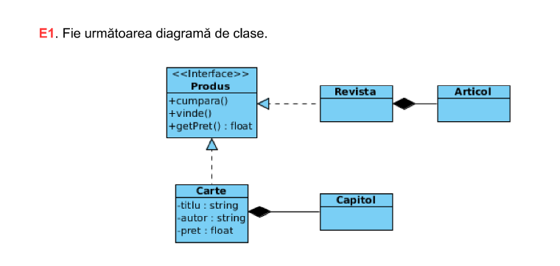

Raspuns corect: d)

Pentru varinantele a) si c), „produs” nu este o clasa, ci o interfata. La b), relatia este de „generalizare”, incorect deoarece relatia este de realizare. La e), relatia de compozitie este definita invers de cum apare in diagrama, pentru ca nu cartile sunt o compozitie care rezulta intr-un capitol ci iners.

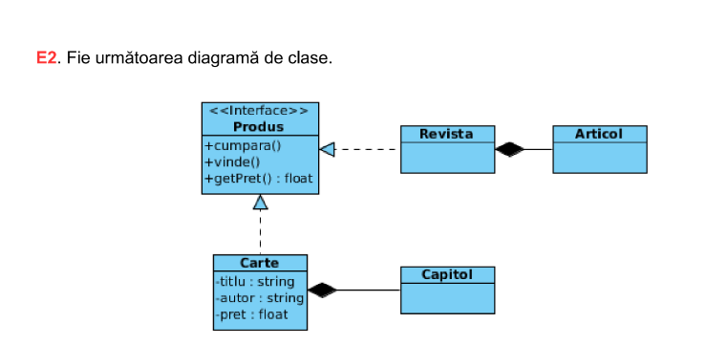

Raspuns corect: c), d), f)

Pentru varianta a), clasa Revista nu poate exinde clasa Produs pentru ca Produs este o interfata. La b) este mentionat ca Produs, din nou definit incorect ca si clasa, implementeaza Revista(clasa), deci incorect. La g) revista nu are o metoda vinde() care returneaza un Produs. d) getPret() ar trebui sa fie public.

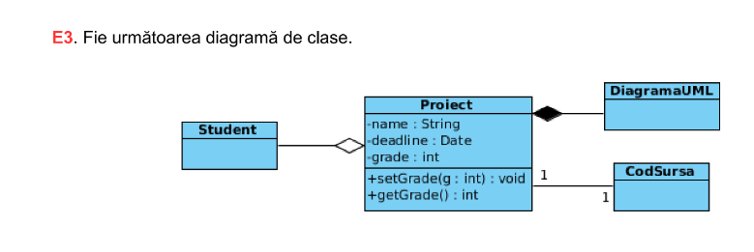

Raspuns corect: b), c), g), f)

h) si a) nu sunt corecte deoarece declaratia unui atribut privat de tipul DiagramaUML, respectiv CodSursa nu este mentionat undeva in diagrama, trebuia sa avem o colectie. d) este gresit deoarece deadline-ul este un atribut privat. e) este gresit deoarece nu este mentionat tipul de return al functiei getGrade().

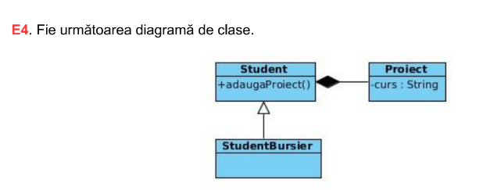

Raspuns corect: b), d), f)

a)este gresit deoarece relatia intre cele doua clase este inversa. c) clasa Proiect are un atribut privat, nu public. e) clasa Student are operatia adaugaProiect() de tip public, nu privat.

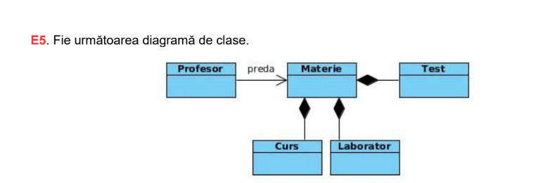

Raspuns corect: b)

La a) este o relatie de asocere de fapt, nu de generalizare. c) codul ar fi fost corect daca sageata din diagrama ar fi fost invers. d) ar fi trebuit sa fie o clasa Profesor care ar avea un vector de materii pe care le preda.

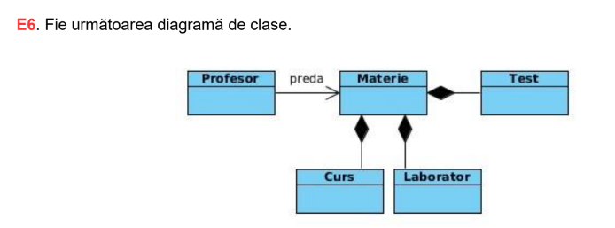

Raspuns corect: a), d), e)

La b), asocierea este unidirectionala. c) clasa Test este o compozitie a clasei Materie

**E7.**

Raspuns corect: c)

Pentru variantele a) si b), niciuna din clase nu o extinde pe cealalta, dar clasa materia este o compozitie de clase Curs, Laborator, Test. La d) ar trebui sa avem o colectie de clase de tip laborator, nu un obiect. La e), spre deosebire de c), nu se initializeaza colectia cu operatorul „new”.